Planification du mois d’avril

Semaine du : 13 avril

-Les dragons de Nalsara Zig Zag p.88 + répondre aux questions de la page 89

-Liste 25 Les mots « Bottine à veille »

-Verbe « Aimer » au conditionnel présent

-Le futur proche : Zig Zag p.86-87

-Les nombres composés, premiers et carrés : Tam Tam p.63 à 66

-Multiplications 1 à 12 + Divisions Tables du 5

-Écris un texte d’opinion sur la situation que nous vivons en ce moment. Explique comment tu te sens, les avantages et les inconvénients du confinement ou fais une appréciation d’un texte lu Zig Zag p.90-91

**Bonne semaine !**

Mme Sophie et Mme Manon

L’ara rouge

Consignes à l’élève

Connais-tu l’ara rouge? Imagine-toi que tu es le propriétaire d’un zoo et que tu dois accueillir ce nouvel animal.

* Tu auras à consulter un texte sur l’[ara rouge](https://espacepourlavie.ca/faune-biodome/ara-rouge-ara-macao).
* Planifie un espace de vie pour accueillir ce nouvel animal :
* Dessine son lieu de vie.
* Indique la nourriture qu’il doit manger.
* Écris des consignes à donner aux gardiens du zoo pour assurer le bien-être du nouvel animal.
* Prends en photo ton dessin et les informations sur l’ara et envoie-les à une personne que tu connais qui aime les animaux! Tu peux utiliser l’appareil photo d’un téléphone cellulaire de quelqu’un à la maison.

Matériel requis

* Une feuille et un crayon.
* Une télévision, une tablette ou un téléphone cellulaire pour lire le texte.

|  |
| --- |
| Information à l’intention des parents  À propos de l’activité  Votre enfant s’exercera à :   * Lire un texte documentaire sur l’ara rouge; * Repérez des informations importantes dans un texte; * Rédiger des phrases liées au texte qu’il a lu.   Vous pourriez :   * Aider votre enfant à comprendre les mots plus difficiles du texte documentaire; * Relire avec votre enfant les phrases qu’il a écrites. |

Imagine That, Imagine Me

**Consignes à l’élève**

There are so many interesting jobs! Today, you will learn more about being a doctor and a firefighter. Then, you will share your dream job.

* Réponds aux questions suivantes : *What is a doctor? What is a firefighter? Where do they work?*
* Visionne les première et deuxième vidéos attentivement.
* Lis les énoncés en annexe et coche le métier qui est décrit dans chaque énoncé (*Doctor* ou *Firefighter).*
* Utilise tes ressources (ex. : dictionnaire) pour mieux comprendre les énoncés. Demande de l’aide seulement si tu en as vraiment besoin.
* Visionne une troisième vidéo (de ton choix).
* Réponds aux questions en annexe.
* À ton tour de présenter ton métier de rêve en te servant de la banque de mots et du modèle en annexe. Tu peux y mettre autant d’informations que tu veux.
* Illustre ou fais une vidéo pour présenter le métier que tu aimerais faire plus tard.

**Matériel requis**

* Clique [ici](https://www.youtube.com/watch?v=JxdrEFz9Jsw) pour visionner la première vidéo.
* Clique [ici](https://www.youtube.com/watch?v=YQqgIFvn7gU) pour visionner la deuxième vidéo.
* Clique [ici](https://www.youtube.com/playlist?list=PLsrHA2p9h-BjSZNWDzwKqrDKfALV6oYxU) pour visionner une troisième vidéo (de ton choix).

|  |
| --- |
| **Information à l’intention des parents**  **À propos de l’activité**  Votre enfant découvrira différents métiers en visionnant des vidéos en anglais et comparera deux métiers présentés. Puis, il visionnera une troisième vidéo (de son choix) et préparera un court texte du métier qu’il ou elle aimerait faire plus tard. Votre enfant s’exercera à écouter et à comprendre un texte de façon autonome, à comparer les informations présentées, à répondre à un questionnaire, à réutiliser des mots-clés lus et entendus dans le texte et à écrire de courtes phrases en utilisant un modèle et une banque de mots. |

Source : Activité proposée par les conseillères pédagogiques Bonny-Ann Cameron, Commission scolaire de la Capitale; Lisa Vachon, Commission scolaire des Appalaches; Émilie Racine, Commission scolaire de Portneuf et Dianne Elizabeth Stankiewicz, Commission scolaire de la Beauce-Etchemin.

**Annexe**

|  |  |  |
| --- | --- | --- |
| **Enoncés** | **Doctor** | **Firefighter** |
| Works in a doctor’s office. |  |  |
| Works in a fire station. |  |  |
| Wears a special uniform, a helmet, a special jacket and big heavy boots. |  |  |
| Wears a white lab coat. |  |  |
| Listens to the patient’s heartbeat. |  |  |
| Works as a team. |  |  |
| Uses a reflex hammer. |  |  |
| Uses a long yellow hose. |  |  |
| Drives the fire trucks. |  |  |
| Uses doctor’s tools. |  |  |
| Works at a hospital. |  |  |
| Teaches kids fire safety. |  |  |

**Questions**

1. What is the job?
2. Where does this person work?
3. What clothes does this person need?
4. What tools does this person use?
5. What other interesting information is presented about this job?

**Banque de mots**

|  |  |
| --- | --- |
| **Jobs** | **Places** |
| Accountant  Astronaut  Beautician  Chef  Chemist  Construction worker  Doctor  Dog trainer  Film director  Firefighter  Hair stylist  Pilot  Police officer  Robot inventor  School bus driver  Veterinarian  Video game designer  Etc. | Construction site  Doctor’s office  Fire Station  Hospital  Garden  Kitchen  Laboratory  Observatory  Office  Restaurant  Salon  School  Space  Studio  Etc. |
| **Clothes** | **Tool** |
| Boots  Helmet  Spacesuit  Scrubs  Special glasses  Special jacket  Tool belt  Uniform  Etc. | Bus  Comb  Drill  Hammer  Interactive whiteboard  Magnifying glass  Scissors  Spaceship  Spatula  Stethoscope  Whisk  Etc. |

**Modèle**

Hi, my name is __________.

If I could be anything, I would be a/an _____. (job)

I would work in a/an________. (place)

I would wear a/an ________. (clothes)

I would use a/an _______. (tool)

E.g.: *My name is David.*

*If I could be anything, I would be a hairstylist.*

*I would work in a salon.*

*I would wear comfortable shoes.*

*I would use a comb and special scissors.*

**La construction de solides**

**Consignes à l’élève**

* Construis les solides demandés en utilisant leur modèle de développement. (Les modèles de développement des solides se trouvent aux pages suivantes.)
* Identifie les caractéristiques de chacun des solides et explique pourquoi ils portent ce nom.

**Matériel requis**

* Une paire de ciseaux.
* Un bâton de colle ou du ruban adhésif.

|  |
| --- |
| **Information à l’intention des parents**  **À propos de l’activité**  Le but de cette activité est de construire différents solides et d’identifier leurs caractéristiques. Certains des solides construits pourraient être réutilisés pour d’autres activités. Cette activité peut être réalisée avec les enfants de 3**e** et de 4e année.  Votre enfant s’exercera à :   * Construire des prismes et des pyramides (cube, prisme à base triangulaire, prisme à base carrée, prisme à base rectangulaire, pyramide à base triangulaire, pyramide à base carrée); * Décrire des prismes et des pyramides à l’aide du nombre de sommets, d’arêtes et de faces.   Vous pourriez :   * Demander à votre enfant s’il y a des objets présents dans la maison ou dans le quartier qui pourraient être des solides; * Demander à votre enfant de dessiner le développement du solide pour le construire; * Demander à votre enfant de colorier chacune des faces identiques d’une même couleur; * Demander à votre enfant d’identifier les caractéristiques des solides une fois construits (sommets, arêtes, faces). * Visionner une capsule au sujet des solides en vous rendant sur le site [Les fondamentaux](https://lesfondamentaux.reseau-canope.fr/discipline/mathematiques/solides/tri-prismespyramides/distinguer-prisme-et-pyramide.html). |

**Annexe – La pyramide à base triangulaire**



Après avoir assemblé cette pyramide à base triangulaire, inscris les nombres de 1 à 4 sur ses faces.

**Annexe – La pyramide à base carrée**



**Annexe – Le cube**

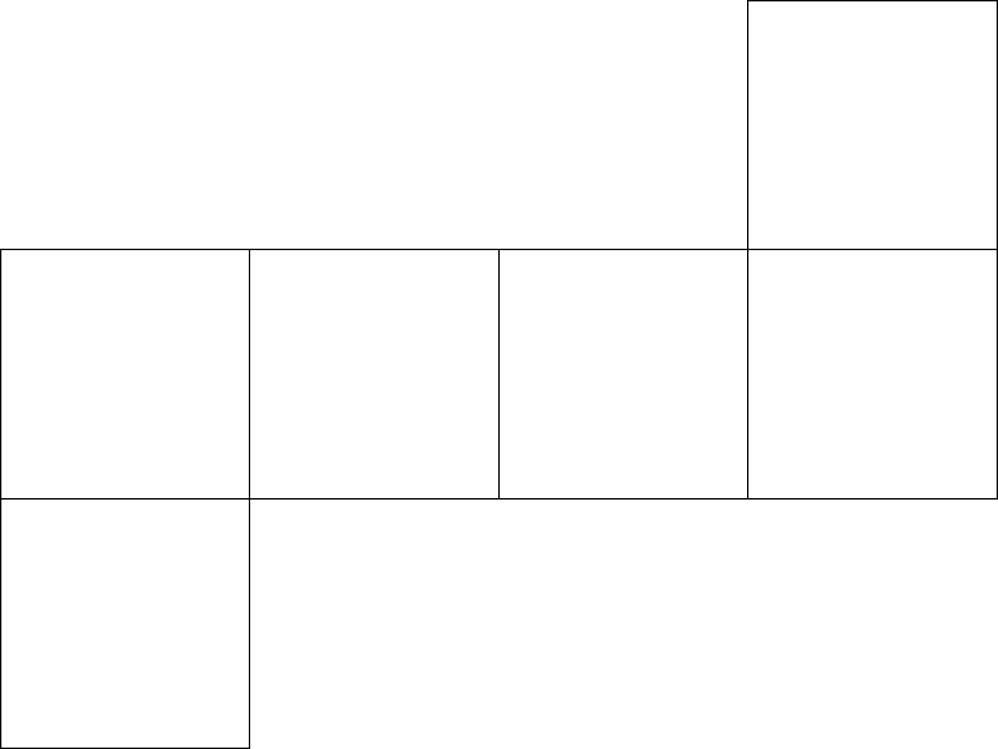

Après avoir assemblé ce cube, inscris les nombres de 1 à 6 sur ses faces.

**Annexe – Le prisme à base triangulaire**

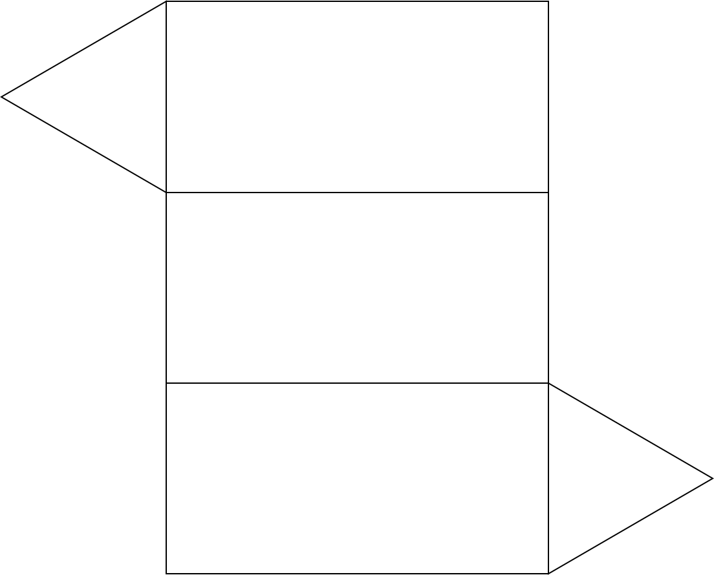

**Annexe – Le prisme à base carrée**



**Annexe – Le prisme à base rectangulaire**



La chasse aux œufs

**Consignes à l’élève**

Crée tes propres œufs en utilisant la technique du dessin à main levée. Voir le document en annexe.

**Matériel requis**

* Feuille blanche ou de couleur unie.
* Crayons à mine.
* Gomme à effacer.
* Facultatif : crayons de couleur (feutres, pastels gras, etc.).

|  |
| --- |
| **Information à l’intention des parents**  **À propos de l’activité**  Votre enfant s’exercera à :   * Tracer à main levée afin de créer des œufs tout en revisitant certaines connaissances en arts plastiques.   Vous pourriez :   * Vérifier que votre enfant a bien compris les consignes de l’activité; * Participer à la chasse aux œufs avec votre enfant à la fin de l’activité. |

Source : Activité proposée en collaboration avec les commissions scolaires de Montréal et de Laval.

Annexe : La chasse aux œufs

**Recherche d’idées par l’observation**

Observe attentivement un vrai œuf et décris sa forme, la couleur de sa coquille, sa texture, etc.

Selon toi, l’œuf est de **forme arrondie[1]** (composé de courbes) ou de **forme angulaire** (composé d’angles)?

**Savais-tu que :**

L'œuf est un symbole très utilisé par de nombreuses cultures et civilisations dans les histoires où il est question de la création de la vie. D’ailleurs, des œufs d’autruches décorés de motifs géométriques ont été retrouvés dans les tombes d’anciens rois d’Égypte. La tradition de s'offrir des œufs au printemps remonte à une époque lointaine. Les civilisations perse et égyptienne, par exemple, s'offraient en guise de porte-bonheur des œufs de poule décorés en signe de renouveau. (Source : Wikipédia)

**Étapes de la réalisation**

* Utilise une feuille de papier de couleur unie sans motifs.
* Trace au crayon à mine le contour de quelques œufs de différentes grosseurs sur ta feuille.
* Décore les œufs avec des crayons de couleur ou ton crayon à mine en utilisant des motifs de ton choix et des lignes dont tu varieras la largeur (**lignes minces et larges**), l’orientation (**lignes horizontales** e**t verticales**) et la longueur (**lignes courtes et longues**).



* Découpe avec tes ciseaux les œufs en suivant le tracé (contour) que tu as fait.
* Voilà! Tu peux exposer tes œufs chez toi!

**Si tu veux aller plus loin…**

* Dans ta création, crée deux œufs identiques dans leurs dimensions, leurs motifs et leurs couleurs.
* Trouve du carton rigide, mais que tu pourras quand même découper aisément avec tes ciseaux.
* Colle tes œufs sur ce carton à l’aide d’un bâton de colle ou de colle liquide.
* Découpe ensuite tes œufs. Ces derniers sont maintenant plus solides et prêts pour la chasse aux œufs.
* Organise une chasse pour tes frères et sœurs ou tes parents. Cache bien tes œufs dans la maison et détermine avec eux le moment où ils seront disponibles pour participer à ta chasse aux œufs.
* Celui qui trouvera les deux œufs identiques sera le gagnant de la chasse aux œufs!

J’invente mon histoire de théâtre d’ombres

Consignes à l’élève

* Invente une courte histoire.
* Joue cette histoire en utilisant des silhouettes de théâtre d’ombres.

Matériel requis

* **Pour la fabrication des silhouettes** : un carton assez rigide (à partir duquel tu découperas les contours des formes du personnage), des ciseaux, une épingle à linge (à placer à l’arrière de la silhouette pour permettre la manipulation), de la colle, du papier collant, une tige rigide centrale et des tiges pour les bras (tu peux prendre des brochettes en bois).
* **Pour la fabrication du castelet-écran** : une boîte de carton qui servira de cadre (ajouter à l’avant un papier parchemin – servant à la cuisson – ou un papier ciré ou tout autre papier transparent.
* **Pour créer un effet d’ombres** : une source lumineuse (à installer derrière ton castelet-écran); (tu peux mettre des cartons ou des tissus pour cacher les sources de lumière et créer de l’obscurité.) Tu dois manipuler ta silhouette près de l’écran et loin de la source lumineuse (ta silhouette est donc placée entre l’écran et la source lumineuse).
* **Pour la source lumineuse** : lampe de poche, de bureau, d’un cellulaire ou chandelles à piles.
* **Pour t’inspirer**, voici un extrait du spectacle [*Roland la vérité du vainqueur*](https://www.bing.com/videos/search?q=extrait+roland+theatre+pire+esp%c3%a8ce&qs=PF&cvid=033dddbdd712432bbff9ce4b3fecbe71&refig=023e55894f204fa19864b).

|  |
| --- |
| Information à l’intention des parents  À propos de l’activité  Votre enfant s’exercera à :   * Inventer une courte histoire; * Jouer cette histoire en utilisant des silhouettes de théâtre d’ombres.   Vous pourriez :   * Vérifier que votre enfant a bien compris les consignes de l’activité; * Aider votre enfant à concevoir ses silhouettes et son castelet-écran; * Jouer un personnage avec lui; * Demander à votre enfant de vous présenter son histoire; * Filmer sa présentation et la partager avec ses amis ou grands-parents. |

Source : Activité proposée en collaboration avec la Commission scolaire des Affluents

Annexe – J’invente mon histoire de marionnettes

Recherche d’idées

* Quel sera le titre de ton histoire?
* Choisis les personnages de ton histoire (tu peux t’inspirer de légendes ou de contes). Invente un nom et une caractéristique à chacun (ex. : un chevalier peureux, un dragon rigolo, un enfant distrait, etc.).
* Dessine tes personnages ainsi que le lieu où se déroule ton histoire. Détermine la manière dont les silhouettes apparaîtront ainsi que leurs actions. Comment ton histoire se terminera-t-elle? (Essaie de surprendre ton entourage.)

Étapes de la réalisation

Étape 1 : Fabrication des silhouettes de tes personnages selon leur caractéristique.

Étape 2 : Fabrication du castelet-écran.

Étape 3 : Installation de la source lumineuse et de l’obscurité.

Étape 4 : Répétition de ton histoire, enchaînement de toutes les actions du début à la fin (pense à transformer ta voix pour différencier tes personnages).

Étape 5 : Représentation devant ta famille. Tu peux filmer ou prendre des photos de ta présentation et l’envoyer à tes amis et à tes grands-parents.

Si tu veux, aller plus loin…

* Regarde des extraits vidéos ou souviens-toi d’un spectacle de marionnettes Questionne-toi sur ton spectacle préféré. Décris ton moment ou ton personnage préférés et explique pourquoi (les effets des ombres, l’histoire, la musique, l’éclairage ou les décors, etc.).
* Tu pourrais ajouter des éléments de décor et des effets sonores à ton spectacle de marionnettes.

La ligue Mikado

Consignes à l’élève

Après avoir écouté l’histoire, tu pourras discuter des questions suivantes avec un adulte :

* Comment trouves-tu le comportement de Fred, le nouveau voisin de Simon?
* À ton avis, pourquoi Simon semble-t-il surpris de l’invitation de Fred? Est-ce que sa réaction est positive? Explique?
* Est-ce que tu trouves que les règles de cette équipe de hockey sont justes? Aimes-tu ces règles? Pourquoi?

Tu pourras ainsi élaborer ton point de vue et ta compréhension de la vie en groupe.

Envie d’aller plus loin?

Tu peux téléphoner à un(e) ami(e) afin d’en parler.

Matériel requis

Ressource numérique gratuite (Radio-Canada jeunesse) :

* Balado à écouter [La ligue Mikado](https://ici.radio-canada.ca/premiere/livres-audio/arts/105841/la-ligue-mikado).

|  |
| --- |
| Information à l’intention des parents  À propos de l’activité  Avec votre enfant, écoutez le livre audio « [La ligue Mikado](https://ici.radio-canada.ca/premiere/livres-audio/arts/105841/la-ligue-mikado) ».  Votre enfant s’exercera à :   * Nommer des conditions qui favorisent le bien-être de chacun, dans un groupe. * Cerner les attitudes et les comportements adéquats au sein d’un groupe.   Vous pourriez :   * Rappeler à votre enfant que les comportements et les attitudes qu’il manifeste et les actions qu’il pose peuvent favoriser ou défavoriser la vie de groupe; * Mener, avec votre enfant, une discussion sur le sujet abordé dans l’histoire. |

**Anglais deuxième cycle**

1. Histoire

Écouter l’histoire. Ensuite, enlever le son et lire l’histoire.

<https://www.youtube.com/watch?v=fOIx72g0UdA>

2. Vocabulaire:

Lire les mots à voix haute. Vous pouvez aussi appuyer sur le bouton pour entendre la bonne prononciation.

<http://www.professorgarfield.org/yourfuture/dm_body_parts.html>

3. Quiz

Faire le petit quiz. Vous devez mettre le bon mot à la bonne place. Ensuite, vous pouvez vous faire corriger.

<https://www.liveworksheets.com/worksheets/en/English_as_a_Second_Language_(ESL)/Parts_of_the_body/Body_zk507vq>

4. Jeu

Vous devez écouter et ensuite sélectionner la bonne phrase.

<https://www.eslgamesplus.com/body-parts-esl-vocabulary-game-sea-battle-volley-game/>

5. Bouger

Je vous invite à essayer quelques défis dans la vidéo. Je vous conseille de regarder la vidéo jusqu’à environ 3 minutes (ensuite les défis deviennent plutôt des faits intéressants).

<https://www.youtube.com/watch?v=3Vp6R-cG430>

Langage pour faire les défis à plusieurs joueurs (voir la prochaine page) :

|  |  |
| --- | --- |
| I start / you start | Je commence / tu commences |
| It’s your turn / It’s my turn | C’est mon tour / c’est ton tour |
| I can do it | Je peux le faire |
| I can’t do it | Je ne peux pas le faire |
| Can you help me please? | Peux-tu m’aider s'il vous plait |
| This is difficult | C’est difficile |
| This is easy / simple | C’est facile |
| Let’s try the next challenge | Essayons le prochain défi |



**Dear students,**

Hello!

How are you?

Je m’ennuie énormément de vous et de vos beaux sourires!

N’hésitez pas à m’écrire si vous désirez (en anglais ou en français). J’aime bien

avoir de vos nouvelles.

**Chers parents,**

J’espère

aussi

que vous

allez bien malgré les circonstances actuelles. C’est un gros

moment de changement et d’adaptation et je sais

qu’on

fait tou

s

notre possible

comme

l’

on peut! J’ai ajouté des activité

s

d’anglais simple

s

da

ns les trousses

pédagogiques. Elles

peuvent

être

fait

e

s

seul

ou en famille! De plus, n’

hésitez

pas

à

aller regarder

les activités

des autres niveaux si

ça

vous

intéresse

.

Toute

pratique est une bonne pratique!

Voici d’autres suggestions

d’activités

simple

s

que vous pouvez faire

à

la maison

:

1.

Écouter

un

**fil**

**m**

**ou une**

**série**

en anglais. Pour aider la

compréhension

, vous

pouvez mettre un film/

série

que vous avez déjà

écout

é

. Si vous voulez des

sous

-

titres, je vous

suggère de les mettre en anglais.

2.

Jouer à des

**jeux**

(

société ou autre). La communication oral

e

est une des

compétences

la

plus important

e

.

Voici quelques exemples de jeux

simple

s

:

Jean dit, pige dans le lac, jeux de mémoire (avec carte

s

ou sur un

appareil électronique), jeux de société et jeux vidéo. De plus, ça peut être

des jeux simples comme

all

er

march

er

et compt

er

en anglais

les portes

rouges, les voitures jaunes

,

etc.

N’hésitez surtout pas à ``profiter`` de vos

enfants les plus vieux. Ils jouent à des jeux en anglais depuis la première

année. Ils en connaissent du vocabulaire!

3.

Lire des

**livres**

.

Ceci est bon pour pratiquer la prononciation et développer

l’écoute. Sur Youtube.com

,

vous pouvez trouver presque

tou

te

s

les



histoires lues

par un anglophone (si la prononciation vous inquiète) et

ça

vous donne

accès

à

plein

de livres! De plus, j’aime bea

ucoup

l’application

/site web

``

Epic

``

. Ils ont un grand choix de livre

s

en anglais.

Heureusement, ils ont aussi des livres audio! Finalement,

ils offrent

des

choix de livre

s

pour tous

les niveaux

.

4.

Écouter

la

**musique**

en anglais.

Une autre suggestion est d’a

ller voir les

paroles

. Comme

ça

, ils entendent le

s

mot

s

et ils voient

comment

les écrire

.

Chanter la chanson va aussi aider la prononciation!

5.

Application

/site web ``

**Duolingo**

``

. Je trouve que ce site web

/application

est très

bien

pour apprendre une langue.

Sur ce, je vous envoie plein d’ondes positives et sachez que l’important

c’

est

de prendre soin les uns des autres. Si vous

êtes

capable de prendre un

moment pour pratiquer l’anglais, c’est super! Sinon, je suis certaine que la

vie

a

plusieurs belles leçons

à offrir en ce moment.

Je vous souhaite tous une excellente journée.

N

’hésitez pas (élèves et

parents)

à

m’écrire pour un simple bonjour ou si vous avez des questions.

*\*Je*

*prépare actuellement*

*un document avec du langage (an*

*glais*

*-*

*français*

*)*

*pour*

*des jeux*

*à*

*la maison*

*. Aussi, je vais envoyer la*

*``*

*routine*

*``*

*que nous*

*faisons*

*en*

*début de cours avec les que*

*stions / réponses. Vous allez*

*recevoir*

*les*

*documents*

*sous peu!*

Miss Stacy



Bonjour chers élèves,

J'ai bien hâte de vous voir...

Voici le lien pour les activités de bonification en musique.

Je vous donne l'adresse :

[https://padlet.com/joseemus/21snigrhfzmc](https://can01.safelinks.protection.outlook.com/?url=https%3A%2F%2Fpadlet.com%2Fjoseemus%2F21snigrhfzmc&data=02%7C01%7CSOPHIE.COLLETTE%40csp.qc.ca%7C64205a5657a344d2697708d7dfb53ac3%7Ce591b77473fc4f65b31584c5a74b7594%7C0%7C0%7C637223841770080617&sdata=QI3%2BwYlgguFfziNXGHdYw0GDzTBntpOm0OuSvOcQPb0%3D&reserved=0)

Mot de passe est:   **c**apsules **J**osée

Un petit **c**, mais un grand **J** pour le mot de passe.

À bientôt!

Mme Josée

Enseignante de musique

Amusez-vous bien chers élèves dans la poursuite de vos apprentissages !!!



1. Les éléments en **caractères gras** sont des connaissances ciblées en fonction du cycle de l’élève.